Resolución del Pleno del Instituto de Transparencia, Acceso a la Información Pública y Protección de Datos Personales del Estado de México y Municipios, con domicilio en Metepec, Estado de México, de fecha primero de junio del dos mil veintidós.
Visto el expediente relativo al recurso de revisión 02764/INFOEM/IP/RR/2022, interpuesto por XXXXX XXXXX XXXXX, en lo sucesivo el RECURRENTE en contra de la respuesta a su solicitud de información con número de folio 00531/TOLUCA/IP/2022, por parte del Ayuntamiento de Toluca, en lo sucesivo el SUJETO OBLIGADO; se procede a dictar la presente resolución, con base en los siguientes:
- A N T E C E D E N T E S:
1. Solicitud de acceso a la información. Con fecha veintidós de febrero del dos mil veintidós, la parte RECURRENTE formuló solicitud de acceso a información pública al SUJETO OBLIGADO a través del Sistema de Acceso a la Información Mexiquense, en adelante SAIMEX, requiriéndole lo siguiente:
“Solicito la siguiente información de Planeacion: - El plan de Desarrollo Municipal de la presente administración. - Los planes regionales o sectoriales en los que el municipio tiene participación. - Según la Estructura Programática, solicito los Programas Operativos Anuales correspondientes a los ejercicios 2019, 2020, 2021 y 2022, completos conforme a lo establecido por el Manual para la Planeación, Programación y presupuesto municipal de los ejercicios fiscales correspondientes. - Los reportes trimestrales de evaluación de todas las áreas de la administración municipal, correspondientes a la estructura programática. - Los formatos de reconducción de metas de los ejercicios 2019, 2020, 2021.y 2022 - Las actas de las sesiones del COPLADEMUN. - Los informes de avance del Plan de Desarrollo Municipal que se anexan a la cuenta pública de los años 2019, 2019, 2020. - Los informes de gobierno municipal. - Los reportes de seguimiento de indicadores estratégicos y de gestión de los años 2019, 2020 y 2021. - Los resultados del Índice de Gestión Municipal de los años 2019, 2020 y 2021, programa del INAFED. - La certificación de Competencia Laboral de la titular de la UIPPE, emitida por el Instituto Hacendario del Estado de México. Solicito la siguiente información a la Unidad de Transparencia: Con fundamento en lo dispuesto por la Ley de Transparencia y Acceso a la Información Pública del Estado de México y Municipios, solicito por este medio se me entregue la siguiente información: - Las actas de todas las sesiones ordinarias y extraordinarias del Comité de Transparencia, correspondientes a los años 2019, 2020, 2021 a la fecha de ingreso de esta solicitud. - La relación de enlaces de transparencia del Sujeto Obligado, su nombramiento, y fecha en que les fue entregados usuarios y contraseñas.” (Sic)
Modalidad elegida para la entrega de la información: a través del SAIMEX.
2. Respuesta. Con fecha primero de marzo del dos mil veintidós el SUJETO OBLIGADO envió su respuesta a la solicitud de acceso a la información a través del SAIMEX, la cual versa como sigue:
“En respuesta a la solicitud recibida, nos permitimos hacer de su conocimiento que con fundamento en el artículo 53, Fracciones: II, V y VI de la Ley de Transparencia y Acceso a la Información Pública del Estado de México y Municipios, le contestamos que:
En atención a la solicitud de información número 00531/TOLUCA/IP/2022, me permito adjuntar al presente la respuesta correspondiente. Sin más por el momento, le envío un cordial saludo.
ATENTAMENTE
Lic. Norma Sofía Pérez Martínez” (Sic)

El SUJETO OBLIGADO, adjuntó a su respuesta los archivos electrónicos siguientes:
“Saimex 00531.pdf”, el cual contiene la respuesta otorgada al solicitante en donde el Titular de la Unidad de Información, Planeación, Programación y Evaluación, informó a la Titular de la Unidad de Transparencia, ambos del SUJETO OBLIGADO, lo siguiente:

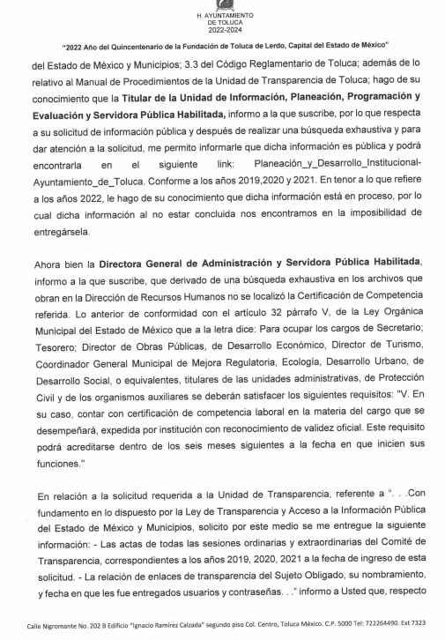

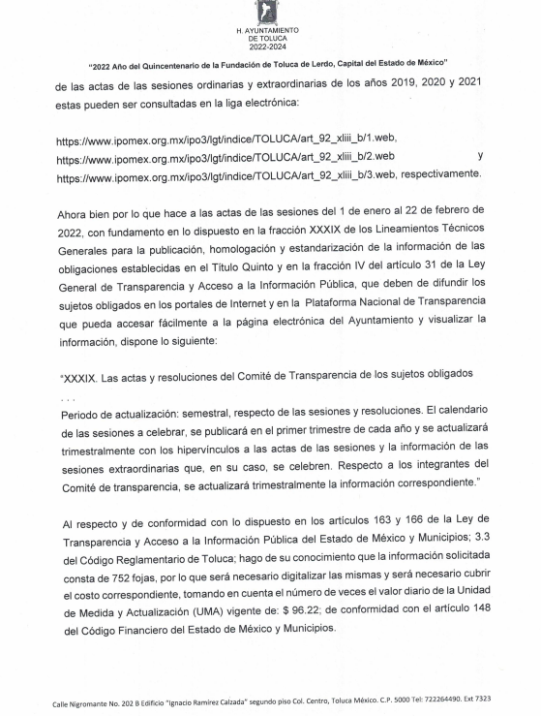
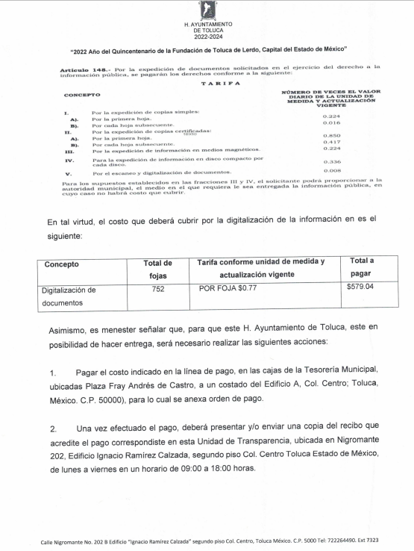

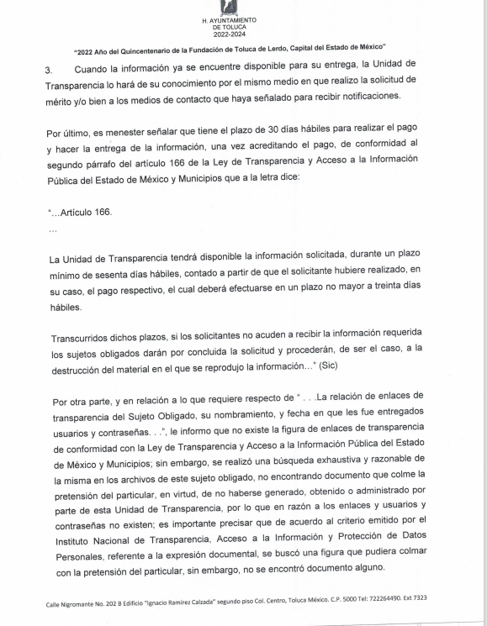
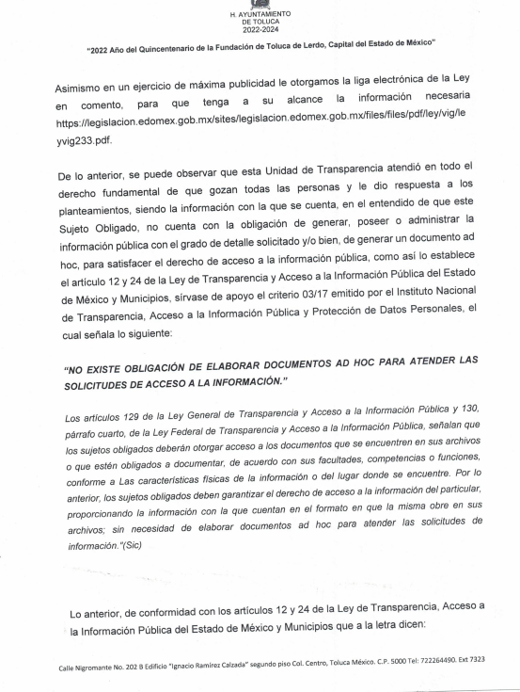
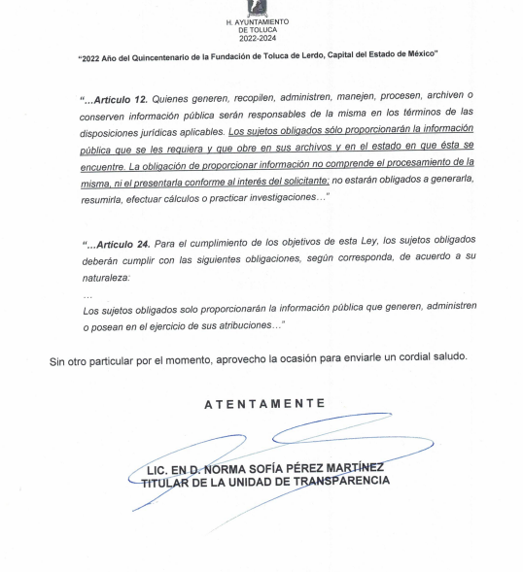
“Orden de pago solicitud 00531.pdf”, el cual contiene una orden de pago por un importe de $579.04 (Quinientos setenta y nueve pesos 04/100 M.N.), para el escaneo y digitalización de documentos.
3. Interposición del recurso de revisión. Inconforme con la respuesta del SUJETO OBLIGADO el ahora RECURRENTE interpuso recurso de revisión a través del SAIMEX en fecha primero de marzo de dos mil veintidós, a través del cual expresó lo siguiente:
a) Acto impugnado.
“La respuesta proporcionada” (Sic)
b) Motivos de inconformidad.
“Pretenden que pague una información que es publica, y para ilustrarla y enseñarle de la ley de Tranparencia, le hago de su conocimiento que las actas del Comite de Transparencia y se deben de subir a la plataforma IPOMEX, la invitó a que estudie la Ley mencionada. No me entregaron los oficios de respuesta de las áreas a las que fue turnada la solicitud.” (Sic)
4. Turno. De conformidad con el artículo 185, fracción I de la Ley de Transparencia y Acceso a la Información Pública del Estado de México y Municipios, el recurso de revisión número 02764/INFOEM/IP/RR/2022, se turnó por el sistema electrónico del Instituto de Transparencia, Acceso a la Información Pública y Protección de Datos Personales del Estado de México y Municipios, a la Comisionada Guadalupe Ramírez Peña, para su análisis, estudio, elaboración del proyecto y presentación ante el Pleno de este Instituto.

5. Admisión del recurso de revisión: En fecha siete de marzo de dos mil veintidós, la Comisionada ponente, admitió a trámite el recurso de revisión que ahora se resuelve, dando un plazo máximo de siete días hábiles para que las partes manifestaran lo que a su derecho resultara conveniente, ofrecieran pruebas, formularan alegatos y el SUJETO OBLIGADO presentara su informe justificado.
6. Manifestaciones: En fecha dieciséis de marzo de dos mil veintidós, el SUJETO OBLIGADO remitió, a través del SAIMEX, su informe justificado, mediante el cual ratifica en lo sustancial la respuesta proporcionada en primera instancia, asimismo, respecto del segundo motivo de inconformidad aducido por el particular, indicó que la Unidad de Transparencia tuvo a bien garantizar que la solicitud se turnara a todas las áreas competentes que cuenten con la información o deban tenerla de acuerdo a sus facultades, competencias y funciones, con el objeto de que realizaran una búsqueda exhaustiva y razonable de la información solicitada, acreditándolo con la captura de pantalla del apartado de requerimientos del SAIMEX.
Documentos que, una vez analizados, se hicieron del conocimiento de la parte RECURRENTE a efecto de que manifestara lo que a su derecho estimara conveniente, sin embargo, fue omisa en ejercer dicha prerrogativa en el plazo establecido para tal efecto.
7.- Ampliación del plazo. En fecha dieciséis de mayo del año dos mil veintidós, con fundamento en el artículo 181, párrafo tercero de la Ley de Transparencia y Acceso a la Información Pública del Estado de México y Municipios, se acordó la ampliación del plazo para su resolución.
8.- Cierre de instrucción. En fecha veinte de mayo de dos mil veintidós la Comisionada ponente determinó el cierre de instrucción en términos de la fracción VI del artículo 185 de la Ley de Transparencia y Acceso a la Información Pública del Estado de México y Municipios.
En razón de que fue debidamente sustanciado el expediente electrónico y no existe diligencia pendiente de desahogo, se emite la Resolución que conforme a Derecho proceda, de acuerdo con los siguientes:
- C O N S I D E R A N D O:
Primero. Competencia. El Instituto de Transparencia, Acceso a la Información Pública y Protección de Datos Personales del Estado de México y Municipios, es competente para conocer y resolver el presente recurso de revisión interpuesto por la parte recurrente, conforme a lo dispuesto en los artículos 6, apartado A de la Constitución Política de los Estados Unidos Mexicanos; 5, párrafos trigésimo, trigésimo primero y trigésimo segundo, fracciones IV y V de la Constitución Política del Estado Libre y Soberano de México; 1, 2, fracción II; 13, 29, 36, fracciones I y II; 176, 178, 179, 181 párrafo tercero y 185 de la Ley Transparencia y Acceso a la Información Pública del Estado de México y Municipios; 9, fracciones I y XXIV y 11 del Reglamento Interior del Instituto de Transparencia, Acceso a la Información Pública y Protección de Datos Personales del Estado de México y Municipios.
Segundo. Oportunidad y Procedibilidad del Recurso de Revisión. Previo al estudio del fondo del asunto, se procede a analizar los requisitos de oportunidad y procedibilidad que debe reunir el recurso de revisión interpuesto, previstos en los artículos 178 y 180 de la Ley de Transparencia y Acceso a la Información Pública del Estado de México y Municipios.
El recurso de revisión fue interpuesto dentro del plazo de quince días hábiles, previsto en el artículo 178 de la Ley de Transparencia y Acceso a la Información Pública del Estado de México y Municipios, ya que el SUJETO OBLIGADO proporcionó su respuesta a la solicitud de información el primero de marzo del dos mil veintidós, y el RECURRENTE presentó su recurso de revisión el mismo día hábil en que tuvo conocimiento de la respuesta impugnada.
En este sentido, al considerar la fecha en que se formuló la solicitud y la fecha en que respondió a ésta el SUJETO OBLIGADO; así como la fecha en que se interpuso el recurso de revisión, se concluye que el presente recurso de revisión se encuentra dentro de los márgenes temporales previstos las disposiciones legales referidas.
Sin que contraríe a lo anterior, el artículo 178 en análisis, refiere que el plazo de quince días hábiles se contará a partir del día siguiente de la fecha en que el afectado tuvo conocimiento de la resolución materia de impugnación, ya que ello debe entenderse para el efecto de que transcurrido dicho plazo ya no podrá presentarse el medio de impugnación o si es que se presenta, el mismo se considerará extemporáneo, no así cuando el medio de defensa se interponga antes de que comience a correr el plazo legal; tiene aplicación por analogía, la jurisprudencia 1ª. /J.41/2015, publicada en el Semanario Judicial de la Federación y su Gaceta, Libro 19, Junio de 2015, Tomo I, página 569 de la Décima época que lleva por rubro y texto los siguientes:
“RECURSO DE RECLAMACIÓN. SU INTERPOSICIÓN NO ES EXTEMPORÁNEA SI SE REALIZA ANTES DE QUE INICIE EL PLAZO PARA HACERLO.
Conforme al artículo 104, párrafo segundo, de la Ley de Amparo, el recurso de reclamación podrá interponerse por cualquiera de las partes, por escrito, dentro del término de tres días siguientes al en que surta efectos la notificación de la resolución impugnada. Ahora bien, dicho numeral sólo refiere que el aludido medio de defensa no puede hacerse valer después de tres días, por tanto, no impide que el escrito correspondiente se presente antes de iniciado ese término. De ahí que si dicho recurso se interpone antes de que inicie el plazo para hacerlo, su presentación no es extemporánea.”(Sic)
Al mismo tiempo, tras la revisión del formato de interposición del recurso, se concluye en la acreditación plena de todos y cada uno de los elementos formales exigidos por el artículo 180 de la Ley de Transparencia y Acceso a la Información Pública del Estado de México y Municipios, toda vez que fue ingresado a través del SAIMEX.
Asimismo, resulta procedente la interposición del recurso de revisión al rubro anotado, toda vez que se actualiza las hipótesis previstas en el artículo 179, fracción VIII de la ley de la materia, que a la letra dice:
“Artículo 179. El recurso de revisión es un medio de protección que la Ley otorga a los particulares, para hacer valer su derecho de acceso a la información pública, y procederá en contra de las siguientes causas:
…
VIII. La notificación, entrega o puesta a disposición de información en una modalidad o formato distinto al solicitado; …” (Sic)

Tercero. Materia de Revisión: De las constancias que integran el expediente electrónico se advierte que el tema sobre el que este Instituto se pronunciará será: verificar si la respuesta otorgada por el SUJETO OBLIGADO es adecuada y suficiente para satisfacer el derecho de acceso a la información pública del RECURRENTE, o en su defecto, en caso de ser procedente, ordenar la entrega de información.
Cuarto. Estudio de fondo del asunto. Del análisis de la solicitud de información motivo del recurso de revisión que ahora se resuelve, se advierte que el particular requirió al Ayuntamiento de Toluca, de la información de planeación lo siguiente:
- El plan de Desarrollo Municipal de la presente administración.
- Los planes regionales o sectoriales en los que el municipio tiene participación.
- Los Programas Operativos Anuales correspondientes a los ejercicios 2019, 2020, 2021 y 2022, completos conforme a lo establecido por el Manual para la Planeación, Programación y presupuesto municipal de los ejercicios fiscales correspondientes.
- Los reportes trimestrales de evaluación de todas las áreas de la administración municipal, correspondientes a la estructura programática.
- Los formatos de reconducción de metas de los ejercicios 2019, 2020, 2021.y 2022.
- Las actas de las sesiones del COPLADEMUN.
- Los informes de avance del Plan de Desarrollo Municipal que se anexan a la cuenta pública de los años 2019, 2019, 2020.
- Los informes de gobierno municipal.
- Los reportes de seguimiento de indicadores estratégicos y de gestión de los años 2019, 2020 y 2021.
- Los resultados del Índice de Gestión Municipal de los años 2019, 2020 y 2021, programa del INAFED. –
- La certificación de Competencia Laboral de la titular de la UIPPE, emitida por el Instituto Hacendario del Estado de México.
De la Unidad de Transparencia:
- Las actas de todas las sesiones ordinarias y extraordinarias del Comité de Transparencia, correspondientes a los años 2019, 2020, 2021 a la fecha de ingreso de esta solicitud.
- La relación de enlaces de transparencia del Sujeto Obligado, su nombramiento, y fecha en que les fue entregados usuarios y contraseñas.
Por su parte el SUJETO OBLIGADO emitió su respuesta a través de los siguientes archivos electrónicos:
“Saimex 00531.pdf”, el cual contiene la respuesta otorgada al solicitante en donde el Titular de la Unidad de Información, Planeación, Programación y Evaluación, informó a la Titular de la Unidad de Transparencia, ambos del SUJETO OBLIGADO, que respecto de la solicitud de información pública, después de hacer una búsqueda exhaustiva y para dar a tención a la solicitud; que dicha información es pública y podrá encontrarla en el siguiente link:
“Planeación_y_Desarrollo_Institucional-Ayuntamiento_Toluca”

Conforme a los años 2019, 2020 y 2021.

También señaló respecto de la información del año 2022 está en proceso, por lo cual a no estar concluida se encuentra imposibilitado para entregarla.

Dentro del mismo archivo se encuentra la respuesta de la Directora General de Administración del Ayuntamiento de Toluca, en donde informó que después de una búsqueda exhaustiva en los archivos que obran en la Subdirección de Recursos Humanos no se localizó la certificación de competencia referida de acuerdo al fundamento legal que señaló.

Asimismo, señaló que referente a la información que le competen a la Unidad de Transparencia, respecto a las actas de todas las sesiones ordinarias y extraordinarias del Comité de Transparencia, correspondientes a los años 2019, 2020, 2021 a la fecha de ingreso de esta solicitud y la relación de enlaces de transparencia del SUJETO OBLIGADO, su nombramiento, y fecha en que les fue entregados usuarios y contraseñas, la Titular de la Unidad de Transparencia informó que las actas de las sesiones ordinarias y extraordinarias del Comité de Transparencia, correspondientes a los años 2019, 2020, 2021, pueden ser consultadas en los siguientes links:
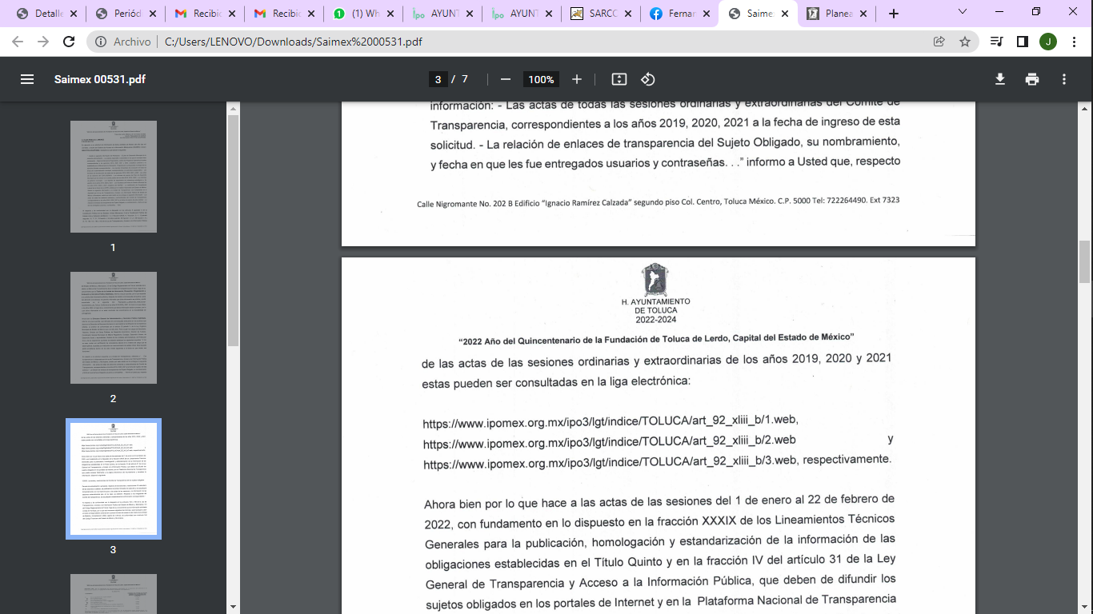
En cuanto a las actas de las sesiones ordinarias y extraordinarias del Comité de Transparencia, correspondiente del primero de enero al veintidós de febrero del año dos mil veintidós, señaló lo siguiente:

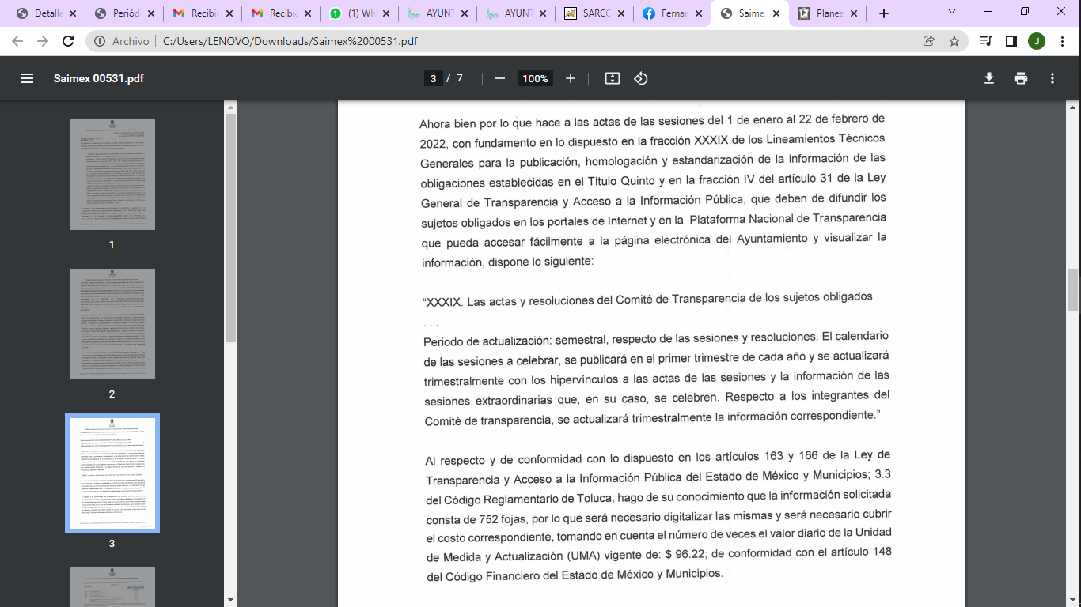

Indicándole al solicitante el procedimiento para el pago y una vez realizado el mismo poder hacerle la entrega de la información.

Finalmente informó, respecto de la relación de enlaces de transparencia del SUJETO OBLIGADO, de su nombramiento y fecha en que les fue entregados usuarios y contraseñas, que no existe la figura de enlaces de transparencia conforme al fundamento legal que señaló; sin embargo, se realizó una búsqueda exhaustiva y razonable dentro de los archivos del SUJETO OBLIGADO y no se encontró documento alguno que colme la pretensión del particular, concluyendo de acuerdo a lo anterior que los enlaces, usuarios y contraseñas no existen.
“Orden de pago solicitud 00531.pdf”, el cual contiene una orden de pago por un importe de $579.04 (Quinientos setenta y nueve pesos 04/100 M.N.), para el escaneo y digitalización de documentos.
No conforme el particular con la respuesta, interpone el recurso de revisión que se resuelve, inconformándose únicamente por el cobro de la información y porque no le entregaron los oficios de respuesta de las áreas a las que fue turnada la solicitud.
Ante la interposición del Recurso de Revisión, el SUJETO OBLIGADO rindió su informe justificado a través del cual confirmó su respuesta inicial.
En tal contexto, del análisis de las constancias que integran el expediente en que se actúa, así como de la materia sobre la que versa la solicitud de acceso a la información pública, se advierte que los motivos de inconformidad acontecen parcialmente fundados para modificar la respuesta del SUJETO OBLIGADO en razón de las consideraciones de derecho que a continuación se exponen:
Es conveniente analizar si la respuesta del SUJETO OBLIGADO cumple con los requisitos y procedimientos del derecho de acceso a la información pública, en atención a que en la Ley de Transparencia y Acceso a la Información Pública del Estado de México y Municipios en su artículo 4, que dice que toda la información generada, obtenida, adquirida, transformada, administrada o en posesión de los sujetos obligados es pública y accesible de manera permanente a cualquier persona, privilegiando el principio de máxima publicidad, como así lo establece dicha determinación, que a continuación se transcribe para un mejor entendimiento:
“Artículo 4. El derecho humano de acceso a la información pública es la prerrogativa de las personas para buscar, difundir, investigar, recabar, recibir y solicitar información pública, sin necesidad de acreditar personalidad ni interés jurídico.
Toda la información generada, obtenida, adquirida, transformada, administrada o en posesión de los sujetos obligados es pública y accesible de manera permanente a cualquier persona, en los términos y condiciones que se establezcan en los tratados internacionales de los que el Estado mexicano sea parte, en la Ley General, la presente Ley y demás disposiciones de la materia, privilegiando el principio de máxima publicidad de la información. Solo podrá ser clasificada excepcionalmente Ley de Transparencia y Acceso a la Información Pública del Estado de México y Municipios 29 como reservada temporalmente por razones de interés público, en los términos de las causas legítimas y estrictamente necesarias previstas por esta Ley.
Los sujetos obligados deben poner en práctica, políticas y programas de acceso a la información que se apeguen a criterios de publicidad, veracidad, oportunidad, precisión y suficiencia en beneficio de los solicitantes.”(Sic)

Esto es, que los Sujetos Obligados tiene la obligación o deber de atender las solicitudes de acceso a la información pública que se les hagan de su conocimiento y proporcionar la información pública que obren en su poder conforme el estado que se encuentra y no hacer un procesamiento de la misma, ni presentarla conforme al interés del solicitante; como así lo establece el artículo 12 de la Ley de Transparencia y Acceso a la Información Pública del Estado de México y Municipios, que a la letra dice:

“Artículo 12.- Quienes generen, recopilen, administren, manejen, procesen, archiven o conserven información pública serán responsables de la misma en los términos de las disposiciones jurídicas aplicables.

Los sujetos obligados sólo proporcionarán la información pública que se les requiera y que obre en sus archivos y en el estado en que ésta se encuentre. La obligación de proporcionar información no comprende el procesamiento de la misma, ni el presentarla conforme al interés del solicitante; no estarán obligados a generarla, resumirla, efectuar cálculos o practicar investigaciones.” (Sic)

Es decir, que todo sujeto obligado que genere, recopile, administre, procese, archive, posea o conserven, son responsables de la misma teniendo a su vez la obligación de proporcionar la información que se les requiera sin necesidad de resumirla, efectuar procedimientos para obtenerla, calcular y practicar investigaciones; en otras palabras, que los Sujetos Obligados sólo se concretarán a proporcionar la información solicitada que tengan en su poder en el estado que se encuentran, sin necesidad de concretarse al interés o términos específicos del solicitante.

Sirve de apoyo a lo anterior, el criterio 03-17, expuesto por el Instituto Nacional de Transparencia, Acceso a la Información y Protección de Datos Personales, que dice:

“No existe obligación de elaborar documentos ad hoc para atender las solicitudes de acceso a la información. Los artículos 129 de la Ley General de Transparencia y Acceso a la Información Pública y 130, párrafo cuarto, de la Ley Federal de Transparencia y Acceso a la Información Pública, señalan que los sujetos obligados deberán otorgar acceso a los documentos que se encuentren en sus archivos o que estén obligados a documentar, de acuerdo con sus facultades, competencias o funciones, conforme a las características físicas de la información o del lugar donde se encuentre. Por lo anterior, los sujetos obligados deben garantizar el derecho de acceso a la información del particular, proporcionando la información con la que cuentan en el formato en que la misma obre en sus archivos; sin necesidad de elaborar documentos ad hoc para atender las solicitudes de información.
Resoluciones:
∙ RRA 0050/16. Instituto Nacional para la Evaluación de la Educación. 13 julio de 2016. Por unanimidad. Comisionado Ponente: Francisco Javier Acuña Llamas.
∙ RRA 0310/16. Instituto Nacional de Transparencia, Acceso a la Información y Protección de Datos Personales. 10 de agosto de 2016. Por unanimidad. Comisionada Ponente. Areli Cano Guadiana.
∙ RRA 1889/16. Secretaría de Hacienda y Crédito Público. 05 de octubre de 2016. Por unanimidad. Comisionada Ponente. Ximena Puente de la Mora.”(Sic)

En esa tesitura, el artículo 24 en su último párrafo de la Ley de la Materia, dispone que los Sujetos Obligados sólo proporcionarán la información pública que generen, administren o posean en el ejercicio de sus atribuciones; por consiguiente, la información pública se encuentra a disposición de cualquier persona, lo que implica que es deber de los Sujetos Obligados, garantizar el Derecho de Acceso a la Información Pública.

Siempre y cuando no se trate de información reservada o clasificada, que difundirla pondría en riesgo la seguridad jurídica y física del titular de la información, debiendo tener audacia los Sujetos Obligados para cuidar esta información a través del acuerdo clasificatorio del comité de transparencia y la versión pública que emita el servidor público habilitado de cada Sujeto Obligado; como así se establece en la Ley de Transparencia y Acceso a la Información Pública del Estado de México y Municipios.

En conclusión, el derecho de acceso a la información pública, consiste en que la información solicitada conste en un documento en cualquiera de sus formas, a saber: expedientes, reportes, estudios, actas, resoluciones, oficios, correspondencia, acuerdos, directivas, directrices, circulares, contratos, convenios, instructivos, notas, memorandos, estadísticas o bien, cualquier otro registro que documente el ejercicio de las facultades, funciones y competencias de los Sujetos Obligados; los que, podrán estar en cualquier medio, sea escrito, impreso, sonoro, visual, electrónico, informático u holográfico de conformidad con el artículo 3, fracción XI de la Ley de la materia, el cual señala lo siguiente:

“Artículo 3. Para los efectos de la presente Ley se entenderá por:
…
XI. Documento: Los expedientes, reportes, estudios, actas, resoluciones, oficios, correspondencia, acuerdos, directivas, directrices, circulares, contratos, convenios, instructivos, notas, memorandos, estadísticas o bien, cualquier otro registro que documente el ejercicio de las facultades, funciones y competencias de los sujetos obligados, sus servidores públicos e integrantes, sin importar su fuente o fecha de elaboración. Los documentos podrán estar en cualquier medio, sea escrito, impreso, sonoro, visual, electrónico, informático u holográfico…” (Sic)

Siendo aplicable, el Criterio de interpretación en el orden administrativo número 0002-11, emitido por Acuerdo del Pleno del Instituto de Transparencia y Acceso a la Información Pública del Estado de México y Municipios; publicado en el Periódico Oficial del Gobierno del Estado Libre y Soberano de México “Gaceta del Gobierno”, el diecinueve de octubre de dos mil once, cuyo rubro y texto refieren lo siguiente:

“CRITERIO 0002-11
INFORMACIÓN PÚBLICA, CONCEPTO DE, EN MATERIA DE TRANSPARENCIA. INTERPRETACIÓN SISTEMÁTICA DE LOS ARTÍCULOS 2°, FRACCIÓN V, XV, Y XVI, 3°, 4°, 11 Y 41. De conformidad con los artículos antes referidos, el derecho de acceso a la información pública, se define en cuanto a su alcance y resultado material, el acceso a los archivos, registros y documentos públicos, administrados, generados o en posesión de los órganos u organismos públicos, en virtud del ejercicio de sus funciones de derecho público, sin importar su fuente, soporte o fecha de elaboración.
En consecuencia el acceso a la información se refiere a que se cumplan cualquiera de los siguientes tres supuestos:
1) Que se trate de información registrada en cualquier soporte documental, que en ejercicio de las atribuciones conferidas, sea generada por los Sujetos Obligados;
2) Que se trate de información registrada en cualquier soporte documental, que en ejercicio de las atribuciones conferidas, sea administrada por los Sujetos Obligados, y
3) Que se trate de información registrada en cualquier soporte documental, que en ejercicio de las atribuciones conferidas, se encuentre en posesión de los Sujetos Obligados.” (Sic)

Con base en lo precedente, se reitera que la información proporcionada por el Sujeto Obligado en su respuesta, cumple parcialmente con lo establecido por los artículos 4, 12, 24 último párrafo y 161 de la Ley de Transparencia y Acceso a la Información Pública del Estado de México y Municipios, conforme a lo siguiente:
Antes del estudio de fondo, se debe precisar que del análisis a los motivos de inconformidad se advierte que el RECURRENTE, está conforme con parte de la información proporcionada en respuesta, consistente en:
- El plan de Desarrollo Municipal de la presente administración.
- Los planes regionales o sectoriales en los que el municipio tiene participación.
- Los Programas Operativos Anuales correspondientes a los ejercicios 2019, 2020, 2021 y 2022, completos conforme a lo establecido por el Manual para la Planeación, Programación y presupuesto municipal de los ejercicios fiscales correspondientes.
- Los reportes trimestrales de evaluación de todas las áreas de la administración municipal, correspondientes a la estructura programática.
- Los formatos de reconducción de metas de los ejercicios 2019, 2020, 2021.y 2022.
- Las actas de las sesiones del COPLADEMUN.
- Los informes de avance del Plan de Desarrollo Municipal que se anexan a la cuenta pública de los años 2019, 2019, 2020.
- Los informes de gobierno municipal.
- Los reportes de seguimiento de indicadores estratégicos y de gestión de los años 2019, 2020 y 2021.
- Los resultados del Índice de Gestión Municipal de los años 2019, 2020 y 2021, programa del INAFED. –
- La certificación de Competencia Laboral de la titular de la UIPPE, emitida por el Instituto Hacendario del Estado de México.
De la Unidad de Transparencia:
- Las actas de todas las sesiones ordinarias y extraordinarias del Comité de Transparencia, correspondientes a los años 2019, 2020 y 2021.
- La relación de enlaces de transparencia del Sujeto Obligado, su nombramiento, y fecha en que les fue entregados usuarios y contraseñas.
No así de la siguiente información:
- Las actas de todas las sesiones ordinarias y extraordinarias del Comité de Transparencia, correspondientes al primero de enero al veintidós de febrero del año 2022 (fecha de ingreso de esta solicitud).
Lo anterior es así ya que, de los motivos de inconformidad del RECURRENTE, se inconforma por el pago de una información que requirió el Titular de la Unidad de Transparencia por concepto de escaneo y digitalización de la información.
Por consiguiente, cuando el solicitante no expresa razón o motivo de inconformidad en contra de todos los rubros de la respuesta que pudieran ser un agravio a su derecho, los mismos deben estimarse atendidos. Sirve de apoyo a lo anterior, por analogía, la Tesis Jurisprudencial Número 3ª./J.7/91, publicada en el Semanario Judicial de la Federación y su Gaceta bajo el número de registro 174,177, que establece lo siguiente:
“REVISIÓN EN AMPARO. LOS RESOLUTIVOS NO COMBATIDOS DEBEN DECLARARSE FIRMES. Cuando algún resolutivo de la sentencia impugnada afecta a la recurrente, y ésta no expresa agravio en contra de las consideraciones que le sirven de base, dicho resolutivo debe declararse firme. Esto es, en el caso referido, no obstante que la materia de la revisión comprende a todos los resolutivos que afectan a la recurrente, deben declararse firmes aquéllos en contra de los cuales no se formuló agravio y dicha declaración de firmeza debe reflejarse en la parte considerativa y en los resolutivos debe confirmarse la sentencia recurrida en la parte correspondiente.”(Sic)
Esto es, la parte de la solicitud sobre la que no se expresó inconformidad, debe declararse consentida por el hoy Recurrente, ya que no pueden producirse efectos jurídicos tendentes a revocar, confirmar o modificar la parte de la respuesta con relación a la parte de la solicitud que no fue motivo de inconformidad ya que se infiere un consentimiento de la recurrente ante la falta de impugnación eficaz.
Sirve de sustento a lo anterior, por analogía, la tesis jurisprudencial número VI.3o.C. J/60, publicada en el Semanario Judicial de la Federación y su Gaceta bajo el número de registro 176,608 que a la letra dice:
“ACTOS CONSENTIDOS. SON LOS QUE NO SE IMPUGNAN MEDIANTE EL RECURSO IDÓNEO. Debe reputarse como consentido el acto que no se impugnó por el medio establecido por la ley, ya que, si se hizo uso de otro no previsto por ella o si se hace una simple manifestación de inconformidad, tales actuaciones no producen efectos jurídicos tendientes a revocar, confirmar o modificar el acto reclamado en amparo, lo que significa consentimiento del mismo por falta de impugnación eficaz.”(Sic)
Por ello, el presente estudio versará sobre el cobro y el cambio de modalidad para hacer entrega de la información de las actas de todas las sesiones ordinarias y extraordinarias del Comité de Transparencia, correspondientes al primero de enero al veintidós de febrero del año 2022 (fecha de ingreso de esta solicitud), de las cuales el Titular de la Unidad de Transparencia, requirió el cobro de $579.04 (Quinientos setenta y nueve pesos 04/100 M.N.), para el escaneo y digitalización.

Sobre el cobro para el escaneo y digitalización de la información, hecho valer por el SUJETO OBLIGADO, debemos partir de la premisa de que el ejercicio del derecho de acceso a la información, conlleva la observancia de principios rectores que consisten en las bases, fundamentos o los parámetros fundamentales que permitan el ejercicio de la garantía que posee toda persona para atraerse de información, informar y ser informada, estableciéndose de manera genérica, los principios de acceso universal, de máxima publicidad, de gratuidad, de certeza, de celeridad, de objetividad, entre otros.
Así, a través del principio de gratuidad del acceso a la información pública, se busca que el mayor número posible de personas pueda ejercer el derecho fundamental de acceso a la información, con la finalidad de que la condición económica de las personas, no constituya un obstáculo para el ejercicio de acceso a la información, o bien y en virtud de la modalidad de acceso a la información solicitada, su costo represente una barrera fácilmente franqueable.
En razón de este principio, se instituye que la consulta de documentos o información en el sitio donde se encontrare no tendrá costo alguno; asimismo, los costos por obtener información no podrán ser superiores a la suma del costo de los materiales utilizados para la reproducción de la información, y en su caso del costo de envío, finalmente, conlleva implícitamente un esfuerzo por parte de los Sujetos Obligados para reducir los costos de entrega de la información.
Atento a lo anterior, nuestra Carta Magna, así como la Constitución Política de nuestro Estado, contemplan el ejercicio del derecho de acceso a la información bajo el principio de gratuidad, garantizando la protección a un derecho fundamental que tienen dimensión social, al ser un condicionante necesario para el funcionamiento de una sociedad democrática, por lo que cualquier afectación a éste exige una justificación y jamás puede tener efectos recaudatorios, al menos que la reproducción de la información sea en fotocopias, respaldos informativos, entre otros.
Por otra parte, la Ley de Transparencia y Acceso a la Información Pública del Estado de México y Municipios, que tiene entre sus objetivos el de proveer lo necesario para garantizar a toda persona el derecho de acceso a la información pública, a través de procedimientos sencillos, expeditos, oportunos y gratuitos, refiere en los artículos 17 y 150, que la búsqueda y acceso a la información es gratuita y sólo se cubrirá en su caso, los gastos de reproducción, por la modalidad de entrega solicitada, o por él envió de conformidad con los derechos, productos y aprovechamientos establecidos en la legislación aplicable, en razón de que el procedimiento de acceso a la información es la garantía primaria del derecho en cuestión y se rige por los principios de simplicidad, rapidez, gratuidad, auxilio y orientación a los particulares, en virtud de que constituye el primer paso para integrar activamente a la ciudadanía en la acción gubernamental, toda vez que con la información proporcionada por medio de las políticas de transparencia, los ciudadanos son partícipes de las acciones realizadas por los entes públicos, lo que favorece la rendición de cuentas.
En este tenor, por regla general la entrega de la información que se solicite en ejercicio del derecho de acceso a la información pública, deberá ser en congruencia con el principio de gratuidad y solamente en casos excepcionales se procederá al cobro para la entrega de la información, lo cual ocurrirá en caso de que se tenga que generar un gasto por la reproducción, por el envío, o por la modalidad de entrega solicitada, supuestos que encuadran con lo establecido en los artículos 9 fracción III, 17, 165, 174, 175 de la Ley de Acceso a la Información Pública del Estado de México y Municipios, así como el artículo 4.22 de su Reglamento, para lo cual es necesario hacer referencia a los mismos en su parte conducente:
“Artículo 9. El Instituto deberá regir su funcionamiento de acuerdo a los siguientes principios:
...
III. Gratuidad: Consiste en que el acceso a la información pública no genera costo alguno para los solicitantes, sólo podrá requerirse el cobro correspondiente a la modalidad de reproducción y entrega solicitada conforme a lo establecido en la presente Ley y demás disposiciones jurídicas aplicables;
(…)
Artículo 17. La búsqueda y acceso a la información es gratuita y solo se cubrirán los gastos de reproducción, o por la modalidad de entrega solicitada, así como por el envío, que en su caso se genere, de conformidad con los derechos, productos y aprovechamientos establecidos en la legislación aplicable, sin que exceda de los límites establecidos en la presente Ley.
(…)
Artículo 165. …
La información que se entregue en versión pública, cuya modalidad de reproducción o envío tenga un costo, procederá una vez que se acredite el pago respectivo. No puede entenderse como reproducción la elaboración de la misma.
(…)
Artículo 174. En caso de existir costos para obtener la información deberán cubrirse de manera previa a la entrega y no podrán ser superiores a la suma de:

I. El costo de los materiales utilizados en la reproducción de la información;
II. El costo de envío, en su caso; y
III. El pago de la certificación de los documentos, cuando proceda.
Las cuotas de los derechos aplicables deberán establecerse, en su caso, en el Código Financiero del Estado de México y Municipios y demás disposiciones jurídicas aplicables, las cuales se publicarán en los sitios de internet de los sujetos obligados…”
(...)
Artículo 175. La información que en términos de Ley deban publicar de manera obligatoria los sujetos obligados, o deba ser generada de manera electrónica, según lo dispongan las disposiciones legales o administrativas no podrá tener ningún costo, incluyendo aquella que se hubiera digitalizado previamente por cualquier motivo, en aquellos casos en que la modalidad de entrega sea por medio de la plataforma o vía electrónica.
En ningún caso, el pago de derechos deberá exceder el costo de reproducción de la información en el material solicitado. Los ajustes razonables que se realicen para el acceso de la información de solicitantes con discapacidad serán sin costo para los mismos.” (Sic)
En efecto, de los preceptos citados se desprende que Ley de la Materia estableció el cobró de derechos para la entrega de la información, con el objeto de que se cubran los costos de los materiales utilizados en la reproducción de la información, el costo por él envió de la misma o el pago por la certificación; sin embargo, en el caso que nos ocupa, no se estima que se actualice alguno de los supuestos previstos en la norma, toda vez que la solicitante requirió la información a través del sistema SAIMEX, por lo tanto no se le está requiriendo al SUJETO OBLIGADO que expida copias simples, certificadas o que reproduzca la información que ya asumió poseer, en cualquier otro medio físico, sino que proporcione la información de manera electrónica, en otras palabras, con la finalidad de satisfacer la solicitud, no es necesario que el SUJETO OBLIGADO realice una reproducción física de la información que conserva en sus archivos, más bien implicaría entregar aquellos documentos que por su naturaleza posee en formato electrónico, y en su caso, la digitalización o escaneo de aquella que se encuentre en medio físico.
Por ende, contrario a lo sostenido por el SUJETO OBLIGADO, la entrega de la información a través del SAIMEX, como así lo requirió la particular, no conlleva la utilización de materiales que le generen un costo, como podría serlo por ejemplo hojas de papel para la emisión de copias; así tampoco se genera un gasto por él envió de la información, ya que una de la finalidades de la utilización del sistema SAIMEX es evitar la generación de gastos tanto para los solicitantes como para los Sujetos Obligados, pues se trata de un sistema electrónico que para acceder al mismo no necesita recurso alguno, sino solamente la conexión a un sistema de internet; de igual manera en el caso no se actualiza el cobro por escaneo y digitalización de la información.
Aunado a lo anterior, la exposición de motivos de la Ley de Transparencia y Acceso a la Información Pública del Estado de México y Municipios señala que se adoptará una ruta regida por el principio de progresividad en la materia, que implique que haya una plena interconectividad entre las plataformas estatales existentes, las cuales deberán acoplarse a la plataforma nacional, lo que implica, en un primer momento utilizar la información digitalizada por la propia función del gobierno y en datos abiertos, a su vez que en el artículo 24 fracción XXIII dispone como obligación de los entes públicos, la de procurar la digitalización de toda la información pública en su poder, mientras que diverso 175 prevé que la información que deban publicar los sujetos obligados en términos de la Ley o deba ser generada de manera electrónica, según lo dispongan las disposiciones legales o administrativas no podrán tener ningún costo, incluyendo aquella que se hubiera digitalizado previamente por cualquier motivo, y aún menos en aquellos casos en que la modalidad de entrega sea por medio de la plataforma o vía electrónica.
Por lo que no existe presupuesto jurídico que autorice al SUJETO OBLIGADO a requerir un pago para entregar la información vía SAIMEX, debido a que dicho sistema fue creado para facilitar el registro y atención de las solicitudes de información, y es su obligación trasladar la información de un soporte físico a uno electrónico y cuidar que los medios electrónicos o impresos en los que conste tanto información pública, como confidencial y reservada se entreguen en versión pública en los casos que eso resulte necesario.
Pensar lo contrario, sería tanto como reconocer que la utilización del sistema SAIMEX, transgrede o limita el derecho de acceso a la información pública de los solicitantes, ya que de requerir la entrega de la información a la cual desean acceder a través del mismo, implica la obligación de pagar por la atención a su derecho, cuando se trate de información que no se encuentre contemplada en las obligaciones de transparencia comunes y específicas para los Sujetos Obligados, ya que respecto de cierta información no existe la obligación de tenerla digitalizada.
Bajo esta óptica, el derecho del particular de acceder a los documentos que obran en posesión del SUJETO OBLIGADO se encuentra limitado, en virtud de que no le fue proporcionada la información solicitada, incumpliendo así lo previsto en el artículo 4 de la Ley de la Materia, citado con antelación; apegándose en todo momento al principio de máxima publicidad consagrado en la Constitución Política de los Estados Unidos Mexicanos, en la Constitución Política del Estado Libre y Soberano de México y demás relativos y aplicables en la Materia, al establecer que toda información en posesión de cualquier autoridad, entidad, órgano y organismo federal, estatal y municipal, es pública y sólo podrá ser reservada temporalmente por razones de interés público en los términos que fijen las leyes; y al reconocerse como un derecho fundamental es que todo Sujeto Obligado debe ceñir su actuar a la conservación patrimonial de sus archivos documentales y posteriormente el acceso de la información pública, buscando la disponibilidad de los mismos.
Máxime, que, respecto de las sesiones ordinarias y extraordinarias del Comité de Transparencia, es una obligación de transparencia común del Ayuntamiento de Toluca, en términos del artículo 92 fracción XLIII, que señala:
“Artículo 92. Los sujetos obligados deberán poner a disposición del público de manera permanente y actualizada de forma sencilla, precisa y entendible, en los respectivos medios electrónicos, de acuerdo con sus facultades, atribuciones, funciones u objeto social, según corresponda, la información, por lo menos, de los temas, documentos y políticas que a continuación se señalan:
…
XLIII. Las actas y resoluciones del Comité de Transparencia de los sujetos obligados…” (Sic)
Razones por los cuales lo procedente es ordenar a través del SAIMEX, las actas de todas las sesiones ordinarias y extraordinarias del Comité de Transparencia, correspondientes al primero de enero al veintidós de febrero del año 2022 (fecha de ingreso de esta solicitud) y der ser procedente en versión pública conforme a lo señalado por el Considerando quinto del presente fallo.
Finalmente, sobre el motivo de inconformidad del RECURRENTE, en donde señala “…No me entregaron los oficios de respuesta de las áreas a las que fue turnada la solicitud.” (Sic) de la solicitud de información se advierte que dichos documentos no fueron solicitados, como se desprende del antecedente marcado con el numeral 1 de la presente resolución, por lo que constituyen en su totalidad nuevos requerimientos de información, configurándose así lo que se conoce como plus petitio, que consiste en una ampliación a su requerimiento informativo, argumentos que no son susceptibles de ser valorados en términos de la fracción VII del Artículo 191 de la Ley de Transparencia y Acceso a la Información Pública del Estado de México y Municipios, pues la parte RECURRENTE formuló nuevos cuestionamientos, en los que solicitó información que no formó parte de su solicitud inicial y por lo tanto son inatendibles a través del recurso de revisión.
En este tenor, es posible determinar que para el caso que nos ocupa, los argumentos formulados como motivos o razones de inconformidad son una ampliación a la solicitud inicial y corresponden a nuevos requerimientos de información, que no se encuentran relacionados con lo solicitado en un primer momento.
En este orden de ideas, una vez formulada su solicitud inicial, los particulares no pueden modificarla o ampliarla a través de posteriores promociones o en el momento de ingresar su recurso de revisión; por tanto, la materia de las solicitudes de información se circunscribe a que se permita el acceso a los documentos inicialmente solicitados y en su caso a los aclarados o corregidos.
Robustece lo anterior lo plasmado en el criterio orientador número 01/17 emitido por el Instituto Nacional de Transparencia, Acceso a la Información y Protección de Datos Personales, INAI, que lleva por rubro y texto lo que a continuación se transcribe:
“Es improcedente ampliar las solicitudes de acceso a información, a través de la interposición del recurso de revisión. En términos de los artículos 155, fracción VII de la Ley General de Transparencia y Acceso a la Información Pública, y 161, fracción VII de la Ley Federal de Transparencia y Acceso a la Información Pública, en aquellos casos en que los recurrentes, mediante su recurso de revisión, amplíen los alcances de la solicitud de información inicial, los nuevos contenidos no podrán constituir materia del procedimiento a sustanciarse por el Instituto Nacional de Transparencia, Acceso a la Información y Protección de Datos Personales; actualizándose la hipótesis de improcedencia respectiva.”

Quinto. Versión Pública. Para la entrega de la información, en razón de que el derecho de acceso a la información pública no es absoluto, sino que encuentra como excepciones que la información sobre la cual se peticiona el acceso, sea o contenga datos que deban ser clasificados en los términos que la misma Ley de la Materia señala, el Sujeto Obligado tendrá que hacer la elaboración de una versión pública de los documentos que vaya entregar para dar cumplimiento a esta resolución, a fin de satisfacer el derecho de acceso a la información pública del RECURRENTE sin menoscabar el derecho a la protección de los datos personales de terceros.

Lo anterior, de conformidad a lo que señalan los artículos 3, fracciones IX, XX, XXXII, XLV; 6, 137 y 143 fracción I, de la Ley de Transparencia y Acceso a la Información Pública del Estado de México y Municipios vigente, que se leen como sigue:
“Artículo 3. Para los efectos de la presente Ley se entenderá por:
IX. Datos personales: La información concerniente a una persona, identificada o identificable según lo dispuesto por la Ley de Protección de Datos Personales del Estado de México;
XX. Información clasificada: Aquella considerada por la presente Ley como reservada o confidencial;
XXXII. Protección de Datos Personales: Derecho humano que tutela la privacidad de datos personales en poder de los sujetos obligados y sujetos particulares;
XLV. Versión pública: Documento en el que se elimine, suprime o borra la información clasificada como reservada o confidencial para permitir su acceso.”

“Artículo 6. Los datos personales son irrenunciables, intransferibles e indelegables, por lo que los sujetos obligados no deberán proporcionar o hacer pública la información que contenga, con excepción de aquellos casos en que deban hacerlo en observancia de las disposiciones aplicables. En el caso de los derechos de acceso, rectificación, cancelación u oposición; los principios, procedimientos, medidas de seguridad en el tratamiento y demás disposiciones en materia de datos personales, se deberá estar a lo dispuesto en las leyes de la materia.”

“Artículo 137. Cuando un mismo medio, impreso o electrónico, contenga información pública y reservada o confidencial, la Unidad de Transparencia para efectos de atender una solicitud de información, deberán elaborar una versión pública en la que se testen las partes o secciones clasificadas, indicando su contenido de manera genérica y fundando y motivando su clasificación.”

“Artículo 143. Para los efectos de esta Ley se considera información confidencial, la clasificada como tal, de manera permanente, por su naturaleza, cuando:
I. Se refiera a la información privada y los datos personales concernientes a una persona física o jurídica colectiva identificada o identificable;
II. Los secretos bancario, fiduciario, industrial, comercial, fiscal, bursátil y postal, cuya titularidad corresponda a particulares, sujetos de derecho internacional o a sujetos obligados cuando no involucren el ejercicio de recursos públicos; y
III. La que presenten los particulares a los sujetos obligados, de conformidad con lo dispuesto por las leyes o los tratados internacionales.” (Sic)

De los preceptos anteriores se desprende que cuando un documento que vaya a ser entregado vía acceso a la información pública, contenga tanto información de interés público como información que debe ser clasificada, se hará la entrega del mismo, testando las secciones o datos que deban ser clasificados; por ende el Sujeto Obligado deberá proceder a testar los datos personales que se encuentren contenidos en los documentos a entregar por parte del Sujeto Obligado para satisfacer el derecho de acceso a la información pública de el RECURRENTE, esto es, los datos concernientes a una persona identificada o identificable, o aquellos datos que tengan el carácter de sensibles, es decir los que afectan la esfera más íntima de su titular o cuya utilización indebida pueda dar origen a discriminación o conlleven un riesgo grave para aquel de acuerdo a lo que señala la fracción XII del artículo 4 de la Ley de Protección de Datos Personales en Posesión de Sujetos Obligados del Estado de México.

Datos que deberá clasificar como confidenciales por tratarse precisamente de información privada, puesto que los datos personales son irrenunciables, intransferibles e indelegables y los Sujetos Obligados no deberán hacer entrega de los mismos a personas ajenas a su titular.

Por ende, la clasificación de la información no opera con la simple supresión de datos que se haga en los documentos de que se trate o con la simple decisión que tome el Servidor Público Habilitado o el Responsable de la Unidad de Transparencia del Sujeto Obligado, sino que ello deberá realizarse en términos de lo que disponen los artículos 49 fracción VIII, 53, fracción X y 59, fracción V, de la Ley en consulta, cuyo sentido literal es el siguiente:

“Artículo 49. Los Comités de Transparencia tendrán las siguientes atribuciones:
VIII. Aprobar, modificar o revocar la clasificación de la información…”
“Artículo 53. Las Unidades de Transparencia tendrán las siguientes funciones:
X. Presentar ante el Comité, el proyecto de clasificación de información…”
“Artículo 59. Los servidores públicos habilitados tendrán las funciones siguientes:
V. Integrar y presentar al responsable de la Unidad de Transparencia la propuesta de clasificación de información, la cual tendrá los fundamentos y argumentos en que se basa dicha propuesta…”(Sic)

Denotándose de dichos elementos normativos que el determinar la clasificación de la información es un trabajo en conjunto tanto de los Servidores Públicos Habilitados, de las Unidades de Transparencia y del Comité de Transparencia del Sujeto Obligado, teniendo el deber los primeros de ellos de presentar ante la Unidad de Transparencia la propuesta de la clasificación de la información, para que luego ésta presente ante al Comité de Transparencia de así resultar procedente el proyecto de clasificación de la información y finalmente sea éste último quien apruebe, modifique o revoque la clasificación de la información solicitada.

Para lo cual, a su vez en el caso de información de carácter confidencial, se debe atender a lo que señala el artículo 149 de la Ley de Transparencia Local vigente, que se lee como sigue:

“Artículo 149. El acuerdo que clasifique la información como confidencial deberá contener un razonamiento lógico en el que demuestre que la información se encuentra en alguna o algunas de las hipótesis previstas en la presente Ley.”(Sic)

Es decir, el Sujeto Obligado a través de su Comité de Transparencia, deberá elaborar acuerdo que contenga un razonamiento lógico con el que se demuestre que la información que se testa de las versiones públicas que se sirva elaborar, encuadra en alguna de las hipótesis que contempla la Ley de la Materia en su artículo 143; ya que de lo contrario, se crearía la incertidumbre jurídica en relación a si lo entregado es formalmente una versión pública, o un documento ilegible, incompleto o tachado; en otras palabras si no se exponen de manera puntual las razones de la versión pública de la documentación entregada se estaría violentando el derecho de acceso a la información de la parte solicitante.

Al respecto, se destaca que la versión pública que elabore el Sujeto Obligado debe cumplir con las formalidades exigidas en la Ley; es decir, resulta necesario que el Comité de Transparencia del Sujeto Obligado emita el Acuerdo de Clasificación correspondiente debidamente fundado y motivado, que sustente la versión pública, el cual deberá cumplir cabalmente con las formalidades previstas en el artículo 137 de la Ley de Transparencia y Acceso a la Información Pública del Estado de México y Municipios, ya expuesto; así como con los numerales aplicables de los LINEAMIENTOS GENERALES EN MATERIA DE CLASIFICACIÓN Y DESCLASIFICACIÓN DE LA INFORMACIÓN, ASÍ COMO PARA LA ELABORACIÓN DE VERSIONES PÚBLICAS, publicados en el Diario Oficial de la Federación en fecha quince de abril del año dos mil dieciséis, mediante Acuerdo del Consejo Nacional del Sistema Nacional de Transparencia, Acceso a la Información Pública y Protección de Datos Personales, que literalmente expresan:

Lineamientos Generales en materia de Clasificación y Desclasificación de la Información, así como para la elaboración de Versiones Públicas
“Segundo.- Para efectos de los presentes Lineamientos Generales, se entenderá por:
XVIII. Versión pública: El documento a partir del que se otorga acceso a la información, en el que se testan partes o secciones clasificadas, indicando el contenido de éstas de manera genérica, fundando y motivando la reserva o confidencialidad, a través de la resolución que para tal efecto emita el Comité de Transparencia.
Cuarto. Para clasificar la información como reservada o confidencial, de manera total o parcial, el titular del área del sujeto obligado deberá atender lo dispuesto por el Título Sexto de la Ley General, en relación con las disposiciones contenidas en los presentes lineamientos, así como en aquellas disposiciones legales aplicables a la materia en el ámbito de sus respectivas competencias, en tanto estas últimas no contravengan lo dispuesto en la Ley General.
Los sujetos obligados deberán aplicar, de manera estricta, las excepciones al derecho de acceso a la información y sólo podrán invocarlas cuando acrediten su procedencia.
Quinto. La carga de la prueba para justificar toda negativa de acceso a la información, por actualizarse cualquiera de los supuestos de clasificación previstos en la Ley General, la Ley Federal y leyes estatales, corresponderá a los sujetos obligados, por lo que deberán fundar y motivar debidamente la clasificación de la información ante una solicitud de acceso o al momento en que generen versiones públicas para dar cumplimiento a las obligaciones de transparencia, observando lo dispuesto en la Ley General y las demás disposiciones aplicables en la materia.
Sexto. Los sujetos obligados no podrán emitir acuerdos de carácter general ni particular que clasifiquen documentos o expedientes como reservados, ni clasificar documentos antes de que se genere la información o cuando éstos no obren en sus archivos.
La clasificación de información se realizará conforme a un análisis caso por caso, mediante la aplicación de la prueba de daño y de interés público.
Séptimo. La clasificación de la información se llevará a cabo en el momento en que:
I. Se reciba una solicitud de acceso a la información;
II. Se determine mediante resolución de autoridad competente, o
III. Se generen versiones públicas para dar cumplimiento a las obligaciones de transparencia previstas en la Ley General, la Ley Federal y las correspondientes de las entidades federativas.
Los titulares de las áreas deberán revisar la clasificación al momento de la recepción de una solicitud de acceso a la información, para verificar si encuadra en una causal de reserva o de confidencialidad.
Octavo. Para fundar la clasificación de la información se debe señalar el artículo, fracción, inciso, párrafo o numeral de la ley o tratado internacional suscrito por el Estado mexicano que expresamente le otorga el carácter de reservada o confidencial.
Para motivar la clasificación se deberán señalar las razones o circunstancias especiales que lo llevaron a concluir que el caso particular se ajusta al supuesto previsto por la norma legal invocada como fundamento.
En caso de referirse a información reservada, la motivación de la clasificación también deberá comprender las circunstancias que justifican el establecimiento de determinado plazo de reserva.
Tratándose de información clasificada como confidencial respecto de la cual se haya determinado su conservación permanente por tener valor histórico, ésta conservará tal carácter de conformidad con la normativa aplicable en materia de archivos.
Los documentos contenidos en los archivos históricos y los identificados como históricos confidenciales no serán susceptibles de clasificación como reservados.
Noveno. En los casos en que se solicite un documento o expediente que contenga partes o secciones clasificadas, los titulares de las áreas deberán elaborar una versión pública fundando y motivando la clasificación de las partes o secciones que se testen, siguiendo los procedimientos establecidos en el Capítulo IX de los presentes lineamientos.
Décimo. Los titulares de las áreas, deberán tener conocimiento y llevar un registro del personal que, por la naturaleza de sus atribuciones, tenga acceso a los documentos clasificados. Asimismo, deberán asegurarse de que dicho personal cuente con los conocimientos técnicos y legales que le permitan manejar adecuadamente la información clasificada, en los términos de los Lineamientos para la Organización y Conservación de Archivos.
En ausencia de los titulares de las áreas, la información será clasificada o desclasificada por la persona que lo supla, en términos de la normativa que rija la actuación del sujeto obligado.
Décimo primero. En el intercambio de información entre sujetos obligados para el ejercicio de sus atribuciones, los documentos que se encuentren clasificados deberán llevar la leyenda correspondiente de conformidad con lo dispuesto en el Capítulo VIII de los presentes lineamientos.
[…]
CAPÍTULO VIII
DE LA LEYENDA DE CLASIFICACIÓN
Quincuagésimo. Los titulares de las áreas de los sujetos obligados podrán utilizar los formatos contenidos en el presente Capítulo como modelo para señalar la clasificación de documentos o expedientes, sin perjuicio de que establezcan los propios.
[…]
Quincuagésimo tercero. El formato para señalar la clasificación parcial de un documento, es el siguiente:
 | Concepto | Dónde:
Sello oficial o logotipo del sujeto obligado | Fecha de clasificación | Se anotará la fecha en la que el Comité de Transparencia confirmó la clasificación del documento, en su caso.
Sello oficial o logotipo del sujeto obligado | Área | Se señalará el nombre del área del cual es titular quien clasifica.
Sello oficial o logotipo del sujeto obligado | Información reservada | Se indicarán, en su caso, las partes o páginas del documento que se clasifican como reservadas. Si el documento fuera reservado en su totalidad, se anotarán todas las páginas que lo conforman. Si el documento no contiene información reservada, se tachará este apartado.
Sello oficial o logotipo del sujeto obligado | Periodo de reserva | Se anotará el número de años o meses por los que se mantendrá el documento o las partes del mismo como reservado.
Sello oficial o logotipo del sujeto obligado | Fundamento legal | Se señalará el nombre del ordenamiento, el o los artículos, fracción(es), párrafo(s) con base en los cuales se sustente la reserva.
Sello oficial o logotipo del sujeto obligado | Ampliación del periodo de reserva | En caso de haber solicitado la ampliación del periodo de reserva originalmente establecido, se deberá anotar el número de años o meses por los que se amplía la reserva.
Sello oficial o logotipo del sujeto obligado | Confidencial | Se indicarán, en su caso, las partes o páginas del documento que se clasifica como confidencial. Si el documento fuera confidencial en su totalidad, se anotarán todas las páginas que lo conforman. Si el documento no contiene información confidencial, se tachará este apartado.
Sello oficial o logotipo del sujeto obligado | Fundamento legal | Se señalará el nombre del ordenamiento, el o los artículos, fracción(es), párrafo(s) con base en los cuales se sustente la confidencialidad.
Sello oficial o logotipo del sujeto obligado | Rúbrica del titular del área | Rúbrica autógrafa de quien clasifica.
Sello oficial o logotipo del sujeto obligado | Fecha de desclasificación | Se anotará la fecha en que se desclasifica el documento.
Sello oficial o logotipo del sujeto obligado | Rúbrica y cargo del servidor público | Rúbrica autógrafa de quien desclasifica.

Efectivamente, cuando se clasifica información como confidencial es importante someterlo al Comité de Transparencia, quien debe confirmar, modificar o revocar la clasificación.

Por lo tanto, la entrega de documentos en su versión pública debe acompañarse necesariamente del Acuerdo del Comité de Transparencia que la sustente, en el que se expongan los fundamentos y razonamientos que llevaron al Sujeto Obligado a testar, suprimir o eliminar datos de dicho soporte documental, ya que no hacerlo implica que lo entregado no es legal ni formalmente una versión pública, sino más bien una documentación ilegible, incompleta o tachada; pues no señalar las razones por las que no se aprecian determinados datos -ya sea porque se testan o suprimen- deja al solicitante en estado de incertidumbre, al no conocer o comprender porque no aparecen en la documentación respectiva, es decir, si no se exponen de manera puntual las razones de ello se estaría violentando desde un inicio el derecho de acceso a la información del solicitante, por lo que el acuerdo respectivo, deberá hacerse del conocimiento del Recurrente.

De este modo, como ha sido señalado en la presente resolución, en armonía entre los principios constitucionales de máxima publicidad y de protección de datos personales, la Ley de Transparencia y Acceso a la Información Pública del Estado de México y Municipios permite la elaboración de versiones públicas en las que se suprima aquella información relacionada con la vida privada de los servidores públicos.

Así, con fundamento en lo prescrito en los artículos 5 párrafos trigésimo, trigésimo primero y trigésimo segundo de la Constitución Política del Estado Libre y Soberano de México; 2, fracción II; 29, 36 fracciones I y II; 176, 178, 181, 185 y 186 fracción II de la Ley de Transparencia y Acceso a la Información Pública del Estado de México y Municipios, este Pleno:
- R E S U E L V E:
Primero. Resultan parcialmente fundados los motivos de inconformidad hechos valer por el RECURRENTE en el Recurso de Revisión 02764/INFOEM/IP/RR/2021, por lo que, en términos del considerando Cuarto de esta resolución, se MODIFICA la respuesta emitida por el SUJETO OBLIGADO.
Segundo. Se ORDENA al SUJETO OBLIGADO a que, en términos del Considerando Cuarto y Quinto, haga entrega vía SAIMEX, de ser procedente en versión pública, de lo siguiente:
- Las actas de todas las sesiones ordinarias y extraordinarias del Comité de Transparencia del Ayuntamiento de Toluca, del primero de enero al veintidós de febrero del año 2022, señaladas en respuesta.
De ser procedente, debiendo emitir el Acuerdo del Comité de Transparencia de conformidad con la Ley de Transparencia y Acceso a la Información Pública del Estado de México y Municipios, en el que funde y motive las razones sobre los datos que se supriman, eliminen o testen de los soportes documentales objeto de las versiones públicas que se formulen y se pongan a disposición del RECURRENTE, mismo que igualmente hará de su conocimiento.
Tercero. Notifíquese vía SAIMEX, al Responsable de la Unidad de Transparencia del SUJETO OBLIGADO la presente resolución, para que conforme al artículo 186, último párrafo y 189, párrafo segundo de la Ley de Transparencia y Acceso a la Información Pública del Estado de México y Municipios dé cumplimiento a lo ordenado dentro del plazo de diez días hábiles, debiendo informar a este Instituto en un plazo de tres días hábiles siguientes sobre el cumplimiento dado.
Cuarto. Notifíquese, al RECURRENTE vía Sistema de Acceso a la Información Mexiquense (SAIMEX), la presente resolución, así como, que de conformidad con lo establecido en el artículo 196 de la Ley de Transparencia y Acceso a la Información Pública del Estado de México y Municipios, en caso de que considere que le causa algún perjuicio podrá impugnarla vía Juicio de Amparo en los términos de las leyes aplicables.
Quinto. De conformidad con el artículo 198 de la Ley de Transparencia y Acceso a la Información Pública del Estado de México y Municipios, de considerarlo procedente, el SUJETO OBLIGADO de manera fundada y motivada, podrá solicitar una ampliación de plazo para el cumplimiento de la presente resolución.
ASÍ LO RESUELVE, POR UNANIMIDAD DE VOTOS, EL PLENO DEL INSTITUTO DE TRANSPARENCIA, ACCESO A LA INFORMACIÓN PÚBLICA Y PROTECCIÓN DE DATOS PERSONALES DEL ESTADO DE MÉXICO Y MUNICIPIOS, CONFORMADO POR LOS COMISIONADOS JOSÉ MARTÍNEZ VILCHIS, MARÍA DEL ROSARIO MEJÍA AYALA, SHARON CRISTINA MORALES MARTÍNEZ, LUIS GUSTAVO PARRA NORIEGA Y GUADALUPE RAMÍREZ PEÑA; EN LA VIGÉSIMA SESIÓN ORDINARIA CELEBRADA EL PRIMERO DE JUNIO DEL DOS MIL VEINTIDÓS, ANTE EL SECRETARIO TÉCNICO DEL PLENO ALEXIS TAPIA RAMÍREZ.

